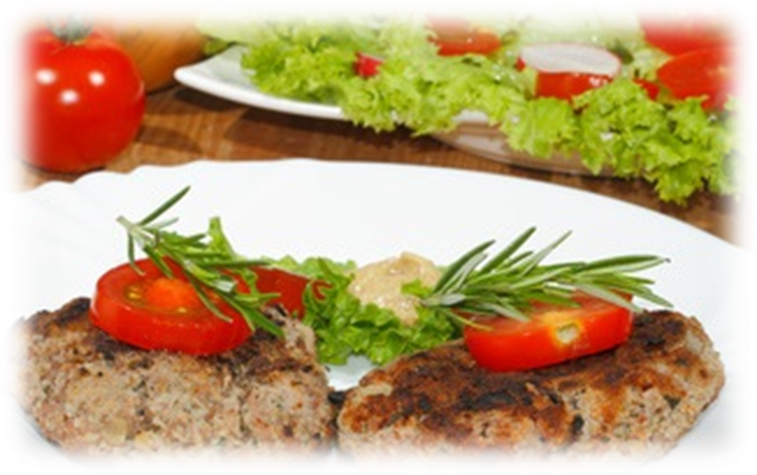Hör – Sprachzentrum

Speiseplan vom 13.04.26 bis 17.04.26

 | Montag | Dienstag | Mittwoch | Donnerstag | Freitag
Mittag-essen | Tortellini Ricotta Spinat ^{a,a1,c,g} Tomatensauce | Saure Linsen^{1,3,5,a,a1,a3,f,g,i,l}  Saitenwurst   Spätzle^{a,a1,c} | Rinderboullion mit Riebele^{a,a1,c} | Schweineschnitzel paniert ^{a,a1}  Bratensauce^{a,a1,a3,f,i}  Kartoffelsalat mit Blattsalat^{1,3,5,j,l}  Zitrone Blattsalat Bio  Essig-Öl-Dressing^{1,3,5,j,l} | Scholle paniert ^{a,a1,d}  Schnittlauchsoße^{g}  Dampfkartoffeln  Zitrone  Grüner Salat Bio  Cocktail Dressing^{1,g}
Moslem |  | Saure Linsen^{1,3,5,a,a1,a3,f,g,i,l}  Putensaitenwurst   Spätzle^{a,a1,c} |  | Putenschnitzel^{a,a1}  Bratensauce^{a,a1,a3,f,i}  Kartoffelsalat mit Blattsalat^{1,3,5,j,l}  Zitrone Blattsalat Bio  Essig-Öl-Dressing^{1,3,5,j,l}
Vege-tarisch |  | Saure Linsen^{1,3,5,a,a1,a3,f,g,i,l}  Vegetarische Bratwurst c,e2,e3,e4,e5,e6,e7,e8,e9,f,h,i,k  Spätzle^{a,a1,c} | Gemüseboullion  mit Riebele^{a,a1,c} | Vegetarische Maultaschen gefüllt mit Kartoffeln Karotten Spinat ^{a,a1,c,i}  Zwiebelschmelze^{g}  Kartoffelsalat mit Blattsalat^{1,3,5,j,l} Blattsalat Bio  Essig-Öl-Dressing^{1,3,5,j,l}
Dessert | Vanillepudding^{g} | Stracciatellajoghurt^{g} | Donut ^{a,a1,g,c} | Obst | Obst
Unsere Mahlzeiten und Getränke enthalten teilweise Zusatzstoffe sowie Allergene Stoffe und deren Spuren (siehe separates Info-Blatt zu Allergenen) Unsere Blattsalate sind Bio aus der Rotach-Gärtnerei DE-ÖKO-006
= 

